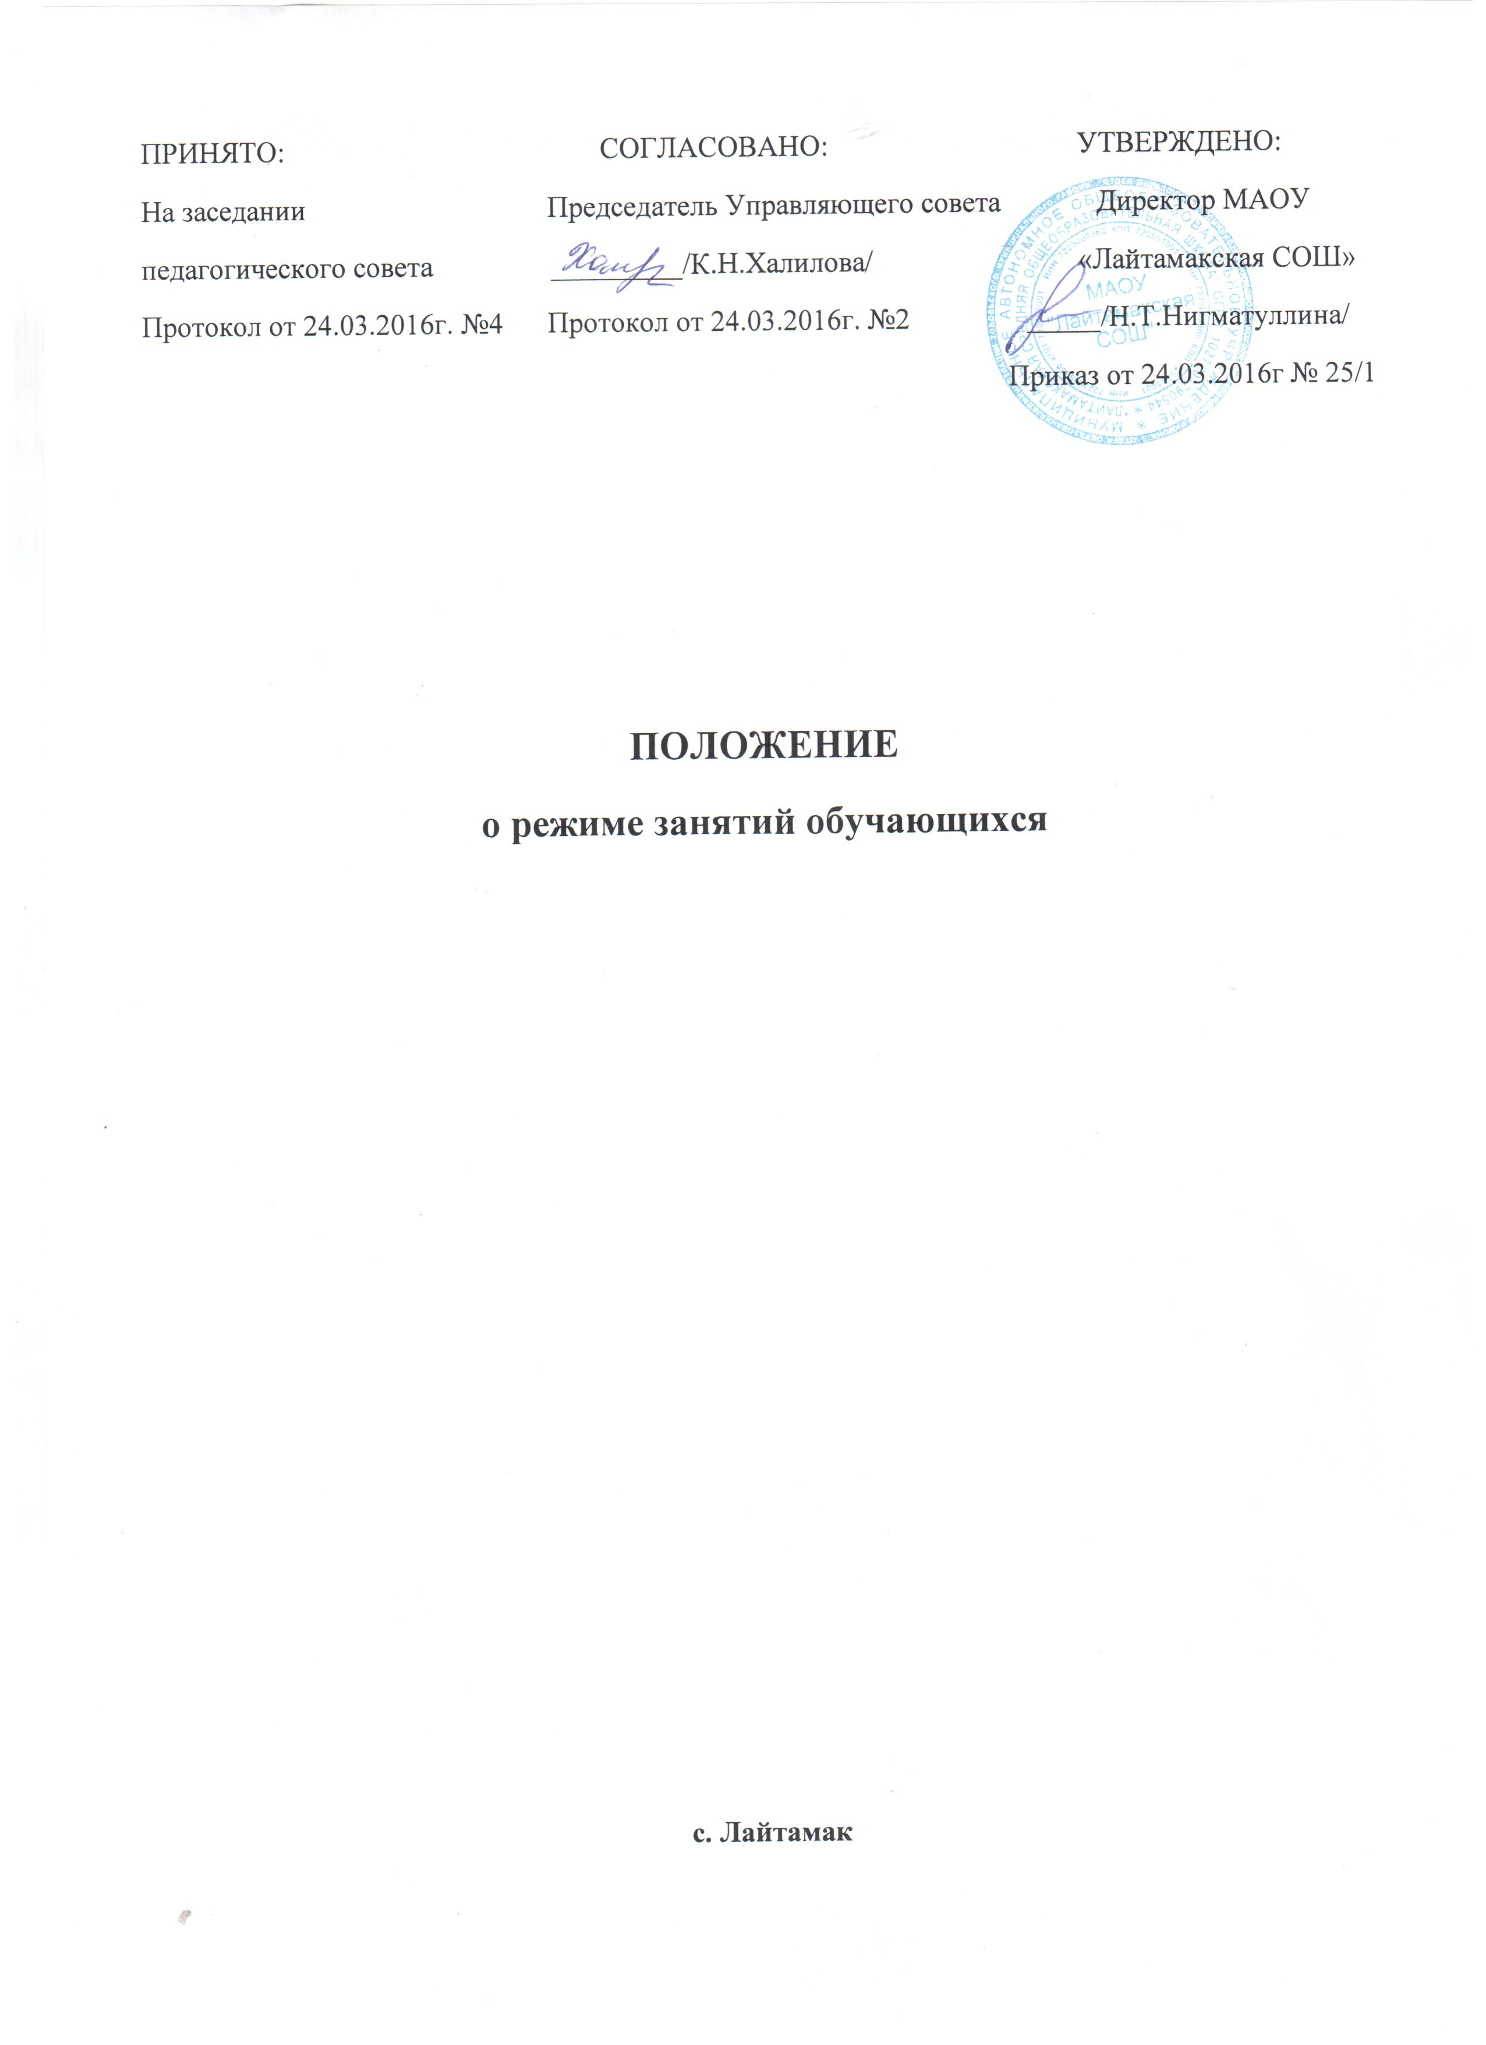

I. Общие положения
1. Положение о режиме занятий обучающихся (далее - Положение) разработано в
соответствии с Конвенцией ООН о правах ребенка, Декларацией прав ребенка,
Конституцией РФ от 12.12.1993 г., Федеральным Законом «Об основных гарантиях прав
реб.нка в Российской Федерации» от 24.07.1998г. № 124-ФЗ (с изменениями от 20.07.2000
г. № 103-ФЗ), Федеральным законом от 29 декабря 2012 г. N 273-ФЗ "Об образовании в
Российской Федерации», Санитарно-эпидемиологическими правилами СанПиН
2.4.2.2821-10 «Гигиенические требования к условиям обучения в общеобразовательных
учреждениях», Уставом школы.
2. Настоящее Положение регулирует режим организации образовательного процесса и
регламентирует режим занятий обучающихся муниципального автономного
образовательного учреждения «Лайтамакская средняя общеобразовательная школа»
(включает филиалы), (далее – МАОУ «Лайтамакская СОШ»). Режим занятий обучающихся действует в течение учебного года. Временное изменение режима занятий возможно только на основании приказа.
3. Настоящее положение обязательно для исполнения всеми учащимися МАОУ
«Лайтамакская СОШ» и их родителями (законными представителями), обеспечивающимися
получение учащимися общего образования.
II. Цели и задачи
1. Упорядочение учебно-воспитательного процесса в соответствие с нормативно-
правовыми документами;
2. Обеспечение конституционных прав обучающихся на образование и
здоровьесбережение.
III. Режим занятий обучающихся во время организации образовательного
процесса
1. Организация образовательного процесса регламентируется учебным планом,
календарным графиком, расписанием учебных занятий, элективных курсов, внеурочной
деятельности, расписанием звонков.

2. Учебный год начинается 1 сентября. Если этот день приходится на выходной день,
то в этом случае учебный год начинается в первый, следующий за ним, рабочий день.
Продолжительность учебного года в 1 классе равна 33 недели, во 2-х – 11-х классах – 34
недели.
3. Учебный год делится на четыре четверти.
Продолжительность каникул в течение учебного года составляет 30 календарных дней
и регулируется ежегодно календарным графиком.
Для обучающихся 1 класса устанавливаются дополнительные каникулы в феврале
месяце (7 календарных дней)
4. Продолжительность учебной рабочей недели составляет пять дней.
5. Учебные занятия организуются в одну смену. Внеурочная деятельность,
факультативные, индивидуально-групповые занятия и т.п.
организуются после учебных занятий с отведением времени на отдых.
6. Учебные занятия в школе начинаются в 9.00 часов. Продолжительность урока во 2-
11 классах составляет 40 минут.

7. В 1 классе в соответствии с требованиями Санитарно-эпидемиологических правил и
нормативов СанПиН 2.4.2.2821-10 «Гигиенические требования к условиям обучения в
общественных учреждениях» для облегчения процесса адаптации детей к требованиям
общеобразовательного учреждения применятся ступенчатый метод постепенного
наращивания учебной нагрузки:
- сентябрь, октябрь – 3 урока по 35 минут каждый;
- ноябрь, декабрь – 4 урока по 35 минут каждый;
- январь – май – 4 урока по 40 минут каждый.
8. С целью профилактики утомления, нарушения осанки, зрения обучающихся 1-4х
классов на уроках проводятся физкультминутки, гимнастика для глаз при обучении
письму, чтению, математике. В середине учебного дня проводится динамическая пауза
продолжительностью 40 минут.
9. После каждого урока учащимся предоставляется перерыв не менее 10 минут. Для
организации питания обучающихся устанавливаются две перемены по 20 минут каждая.
10. Горячее питание обучающихся осуществляется в соответствии с расписанием,
утверждаемым директором школы. Классные руководители сопровождают детей в
столовую, присутствуют при приеме пищи детьми и обеспечивают порядок.
11. Расписание звонков:
1 урок: 9.00 – 9.40
2 урок: 9.50 – 10.30
3 урок: 10.50 – 11.30
4 урок: 11.50 – 12.30
5 урок: 12.40 – 13.20
6 урок: 13.30 – 14.10
7 урок: 14.20 – 15.00
12. Учебная недельная нагрузка распределяется равномерно в течение учебной недели,
при этом объем максимальной допустимой нагрузки в течение дня составляет:
- для обучающихся 1х классов не более 4 уроков и 1 день в неделю – не более 5 уроков
за счет урока физической культуры;
- для обучающихся 5-6х классов – не более 6 уроков;
- для обучающихся 7-11х классов – не более 7 уроков.
13. Расписание уроков составляется в соответствии с гигиеническими требованиями к
расписанию уроков с учетом умственной работоспособности обучающихся в течение дня
и недели.
14. Организацию образовательного процесса осуществляют администрация и
педагогические работники в соответствии с должностной инструкцией.
15. Запрещается отпускать учеников с уроков на различные мероприятия (репетиции,
соревнования). Участие в мероприятиях определяется приказом по школе.
16. Запрещается удаление обучающихся из класса, моральное или физическое
воздействие на обучающихся.
17. Учитель, ведущий последний урок, выводит детей этого класса в раздевалку и
присутствует там до ухода из издания всех учеников.
18. Регламентация воспитательного процесса в школе:
- организация воспитательного процесса регламентируется расписанием работы внеурочной деятельности;
- проведение экскурсий, походов, выходов с детьми на внеклассные мероприятия за
пределы школы разрешается только после издания соответствующего приказа директора
школы;
- работа педагогов-организаторов определяется расписанием, утвержденным
директором школы;
19. Изменения в расписании уроков и занятий дополнительного образования
допускается по производственной необходимости (больничный лист, курсовая
подготовка, участие в семинарах и мероприятиях и др.) и в случаях объявления карантина,
приостановления образовательного процесса в связи с понижением температуры
наружного воздуха по приказу директора школы.

IV. Промежуточная и итоговая аттестация обучающихся
1. Оценка индивидуальных достижений обучающихся осуществляется по окончании
каждого учебного периода:
- 1 класс – по итогам учебного года (безотметочное обучение);
- 2-9 классы – по итогам четвертей, учебного года (бальное оценивание);
- 10, 11 классы – по полугодиям (бальное оценивание).
2. Порядок проведения промежуточной аттестации и системы оценки индивидуальных
достижений обучающихся определяется соответствующими локальными актами школы.
3. Государственная (итоговая) аттестация в выпускных 9 и 11 классах проводится в
соответствии с нормативно-правовыми документами Министерства образования РФ.
V. Занятость обучающихся в период летнего отдыха и оздоровления
1. Летняя кампания проводится с целью оздоровления обучающихся, воспитания у них
трудолюбия, любви к окружающей среде, формирования здорового образа жизни и
обеспечения занятости детей в летнее время.
2. Организация воспитательного процесса в летний период регламентируется приказом
директора школы.

